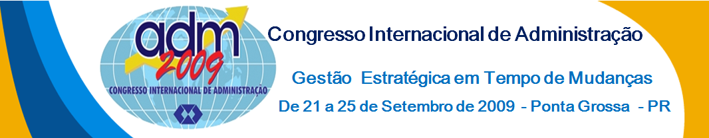

Gerenciando informações de múltiplas demandas na implantação das redes de acesso em uma concessionária de telecomunicações

Quézia Pereira Pinto (IFES) queziapp@click21.com.br
Fábio Márcio Bisi Zorzal (IFES) fzorzal@ifes.edu.br
Leandro Colombi Resendo (IFES) leandro@ifes.edu.br
Luciano Lessa Lorenzoni (IFES) lllorenzoni@ifes.edu.br

Resumo:
Tendo em vista o crescente desenvolvimento das telecomunicações, o desafio está em gerenciar o conhecimento necessário gerado a partir de diferentes projetos inovadores, que ocorrem muitas vezes em paralelo, frutos de demandas mercadológicas e regulatórias. Nesse contexto, o objetivo geral foi propor um sistema de controle e gestão do conhecimento para o ambiente de implantação das redes de acesso em uma concessionária de telecomunicações.
Na revisão bibliográfica foram abordados sucintamente temas como o conhecimento nas organizações, a utilização de recursos de informações, a racionalização, importância, consolidação, organização e compartilhamento do conhecimento, o papel das ferramentas como apoio à gestão do conhecimento, a urgência na obtenção de informações, a estruturação de dados e tomada de decisão.
Foi desenvolvido um sistema de controle para gestão e acompanhamento de demandas para a parte da concessionária de telecomunicações que trata das implantações das redes de acesso. Como resultado, percebeu-se que o sistema cumpriu o papel de ferramenta facilitadora no controle e na gestão do conhecimento em implantações de redes na concessionária, mas apresenta várias oportunidades de melhoria. Tem condições de proporcionar um ambiente de colaboração, suprindo deficiências identificadas no diagnóstico inicial.
Palavras chave: conhecimento, sistema, implantações, redes de acesso, concessionária de telecomunicações.

Managing informations of multiple demands in the deployment of the access networks in a telecommunications concessionaire

Abstract
Acording the increasing development of the telecommunications, the challenge is manage necessary knowledge from different innovative projects, that occur many times in parallel, fruits of marketing and regulatory demands. In this context, the general objective was to propor a system of control and management of the knowledge for the environment of implantation of the access network in a concessionaire of telecommunications. In the bibliographical revision had been boarded the knowledge in the organizations, the use of resources of information, the rationalization, importance, consolidation, organization and sharing of the knowledge, the paper of the tools as support to the management of the knowledge, the urgency in the attainment of information, the construction of data and taking of decision. It was developed a system of control for management and accompaniment of demands for the part of the concessionaire of telecommunications who deals the implantations of the access nets. As result, it was perceived that the system fulfilled the paper of facilitating tool in the control and the management of the knowledge implantations of nets in the concessionaire, but presents some chances of improvement. It has conditions to provide to a contribution environment, supplying deficiencies identified in the initial diagnosis.
Key-words: knowledge, system, implantations, access network, concessionaire of telecommunications.

1 Introdução
Em 1998, o setor de telecomunicações no Brasil passou por uma forte mudança de cenário. O fim do monopólio e a entrada de novas concessionárias trouxeram a esse setor uma alta competitividade. Nessa realidade, o mercado passou a exigir maior velocidade no atendimento a suas demandas.
As empresas têm buscado melhorar constantemente sua competitividade no mercado, bem como satisfazer às demandas regulatórias fazendo uso do conhecimento organizacional existente dentro delas. O que passa a ser um fator estratégico na busca do sucesso num mercado que se torna cada vez mais exigente e globalizado. Buscar vantagem a partir do próprio conhecimento disponível internamente e compartilhado entre seus colaboradores pode ser fator determinante para sucesso da mesma.
Este trabalho apresenta alguns problemas encontrados no processo de implantação das redes de acesso como a não consolidação e compartilhamento das informações, e consequentemente, a dificuldade de gestão e controle das demandas na concessionária de telecomunicações. Nesse cenário, é desenvolvido um sistema de controle para gestão do conhecimento com o objetivo de mitigar as problemáticas diagnosticadas.

2 Metodologia
Quanto aos fins, o método adotado pode ser classificado como descritivo. Segundo Vergara (2000) a pesquisa descritiva expõe características de determinada população ou de determinado fenômeno. Pode também estabelecer correlações entre variáveis e definir sua natureza. Não tem compromisso de explicar os fenômenos que descreve, embora sirva de base para tal explicação.
Dentre as formas relacionadas com o enfoque que uma pesquisa descritiva pode assumir, está o estudo de caso, que utilizaremos neste trabalho. Cervo e Bervian (2002) definem que a preocupação do estudo de caso é estudar determinado grupo, família ou indivíduo para verificar aspectos variados ou um evento específico.

3 Gestão do conhecimento nas organizações
Um ativo relevante nas empresas passou a ser o conhecimento gerado entre seus colaboradores e o gerenciamento deste passou a ser fundamental para o sucesso das organizações neste novo ambiente.
De acordo com Nonaka e Takeuchi (1977, p.1), a criação do conhecimento organizacional é a capacidade que uma empresa possui de criar conhecimento, difundindo-o em seus aspectos estruturais, de tal forma que este faça parte dos seus produtos, serviços e sistemas.
Kaplan e Norton (1997) relatam que o desenvolvimento tecnológico das últimas décadas, notadamente na área da informação, tem contribuído para que princípios considerados fundamentais em outras épocas, sejam, hoje, considerados arcaicos. A dinâmica das informações, associada à necessidade de velocidade nas tomadas de decisões, funciona como um elemento de fundamental importância para que as empresas se reestruturem, redimensionando sua metodologia de trabalho e os controles, independente do porte e do ramo em que atuam.
Para Vico Mãnas (2001), o ritmo das transformações em todo o mundo tem se intensificado. Essas mudanças são percebidas através da formação de blocos econômicos ao redor do planeta, da globalização dos mercados e da velocidade da tecnologia, indicando um cenário social que se modifica com como um todo.
Um direcionador do tratamento do conhecimento nas organizações é a economia. “A revolução na tecnologia das comunicações trouxe mudanças econômicas que acentuam a importância do conhecimento” (PROBST; RAUB; ROMHARDT, 2002, p.12).
Na visão de Drucker (1994) “os novos modelos econômicos precisam incorporar o conhecimento como o fator essencial do processo de produção e geração de riqueza e não apenas como mais um fator de produção, pois o conhecimento tornou-se o recurso essencial da economia.”.
Apresenta-se um cenário de uma economia globalizada cada vez mais dependente da criação, administração e distribuição de recursos de informação por redes globais interconectadas como a Internet, de tal forma que os empreendimentos de muitas empresas estão se tornando globais e interconectados (O’BRIEN, 2002). O crescimento da complexidade do uso de internet e serviço de dados, exigindo largura de bandas cada vez maiores iniciou a migração de muitos clientes a uma categoria de uso que exige cada vez implantações de maior porte e mais distribuída. Instalações anteriores já não atendem a demanda de uso. (CERVELLERA & AVIGLIONE, 2009).
Tem-se uma nova sociedade do conhecimento, globalizada e interligada por redes de telecomunicações, mas é preciso saber fazer uso de toda esta informação. “Informação só existe quando é passível de transformar-se em conhecimento. Na verdade, as informações e o conhecimento é que possibilitam o sucesso, se bem utilizados como recursos estratégicos.” (VICO MAÑAS, 2001, p.19).
A geração do conhecimento nas organizações é uma dinâmica entre o conhecimento tácito e explícito, configurada pelas mudanças entre diferentes maneiras de conversão do conhecimento.
O pressuposto de que a criação do conhecimento se dá por meio desta interação, é postulado em quatro fases diferentes de conversão de conhecimento (NONAKA e TAKEUCHI, 1997 p. 67), são elas: a socialização do conhecimento – que compreende o relacionamento entre o conhecimento tácito com outro conhecimento tácito; a externalização do conhecimento – que cria conhecimentos explícitos por meio do conhecimento tácito; a combinação de conhecimentos explícitos gerando novos conhecimentos explícitos faz parte da combinação, outro modo de conversão; por fim, a internalização do conhecimento – que se refere à transferência do conhecimento explícito para o tácito.
Choo (1998) distingue, além dos conhecimentos tácito e explícito, o cultural. Este tipo de conhecimento consiste das estruturas afetiva e cognitiva que são usadas habitualmente pelos membros de uma organização para perceber, explicar, avaliar e construir a realidade. Ele inclui suposições e crenças que são usadas para descrever e explicar a realidade, bem como as convenções e expectativas utilizadas para atribuir valor e significado à informação nova. Estes valores, crenças e normas compartilhadas estabelecem o referencial em que os membros de uma organização constroem a realidade, reconhecem uma informação nova e avaliam interpretações e ações alternativas.
O papel da organização no processo de criação do conhecimento organizacional é oferecer o contexto adequado para facilitação das atividades em grupo e para a criação e consolidação de conhecimento em nível individual (NONAKA; TAKEUCHI, 1997). É nesse contexto que as ferramentas podem colaborar com a gestão e racionalização do conhecimento.
Probst et al. (2002, p. 63) relatam que “os administradores freqüentemente suspeitam que o conhecimento que desejam existe em algum lugar. O que lhes falta é uma maneira de acessar o ambiente de conhecimento e de identificar tipos específicos de conhecimento, tanto interno como externamente”.

4 A importância de uma ferramenta tecnológica como apoio à gestão do conhecimento
Davenport e Prusak (1998) afirmam que a tecnologia na Gestão do Conhecimento tem como aspecto preponderante a função de projetar o conhecimento, expandindo o seu alcance e imprimindo o ritmo de sua transferência. Com o respaldo do desenvolvimento tecnológico, o conhecimento de um grupo ou de uma pessoa pode ser percebido, potencializado e utilizado por outras da organização e por seus parceiros de negócio.
Para Frota e Frota (1994), o conhecimento que em tempos remotos era fragmentado e isolado, necessita ser integrado não apenas no que diz respeito ao nível dos indivíduos, mas acima de tudo no aspecto organizacional e inter-organizacional, a depender do caso.
Davenport e Prusak (1998) acreditam que a gestão do conhecimento organizacional está relacionada à geração, codificação, coordenação, transferências, funções e qualificação do conhecimento, bem como, as tecnologias para designar a gestão.
A Tecnologia da Informação exerce influencia sobre as mudanças das estratégias e processos do negócio, característicos de cada organização (ALBERTINI, 1996). SIMON (1979) já alertava sobre a necessidade de uma memória auxiliar para suporte à tomada de decisão, pois sabia que não poderia um homem ter domínio completo sobre os dados necessários a decisões plenamente racionais.
Os conceitos essenciais dos benefícios do uso de uma ferramenta se preocupam com a organização do conhecimento explícito e em fornecer a informação correta à pessoa correta.
Um dos itens que limitam a capacidade do homem de executar rotinas de tarefas é a impossibilidade de armazenar um volume elevado de informações. Porém, é necessário obter esta informação no momento certo. O problema é que o “momento certo” tem sido reduzido, impedindo que períodos de espera extensos tenham lugar no mundo atual. Em empresas de grande porte, o atraso de uma informação sobre uma demanda pode causar um prejuízo considerável. As organizações apresentam hoje um conceito de urgência bem fundamentado na realização de suas tarefas (MILLER, 2001).
Embora se saiba que o custo para gerar uma informação pode ser alto (SHAPIRO & VARIAN, 1998), é notável a necessidade de uma ferramenta de auxílio. Sem a estruturação dos dados, eles não podem ser interpretados; sem interpretação, não há como ter conhecimento; sem este, não há como tomar decisões num ambiente altamente complexo (BALDAM et al., 2005).
Outro ponto fundamental é que as ações hoje tomadas na área de telecomunicações não possuem mais viés técnico ou de racionalidade local. Hoje, no mundo como um todo, as ações são regulamentadas por órgãos governamentais. A quantidade de exigências e abrangência das mesmas é tal que fica muito difícil (para não dizer impossível) que um colaborador possa processar todas as exigências das várias frentes onde eles atuam e interagem. (ELIASSEN & FROM, 2009).

5 Problemas de Gestão do Conhecimento na concessionária
Mesmo nos tempos atuais, com toda a discussão sobre a gestão do conhecimento à disposição, o que nota-se é a indisponibilidade de dados e informações, problemas na comunicação organizacional, isolamento entre unidades de negócios, desperdício de experiências e falta de registro de informações. Grande parte do tempo dos colaboradores é gasto na recuperação de informações já tratadas e disponíveis em algum ponto da empresa. A implantação das redes de acesso na concessionária de telecomunicações apresentava problemáticas de consolidação e compartilhamento das informações inerentes ao processo em todas suas etapas.
Face à crescente demanda regulatória e mercadológica pelos serviços de telecomunicações, tornou-se necessário obter informações rápidas e precisas no momento exato. Informações com intuito de facilitar a tomada de decisão, nortear o planejamento da concessionária, aumentar a receita e visibilidade das demandas e facilitar o dimensionamento do quantitativo de mão de obra para as prestadoras de serviços de rede e prestadoras de serviço de engenharia consultiva. Precisava-se organizar todo o conteúdo em um espaço único e facilitar a identificação de pendências para viabilizar o tratamento das mesmas. Ter uma ferramenta de controle de todas as etapas da implantação e disponibilizá-la a todas às áreas interessada em toda a região de atuação da concessionária, incluindo as prestadoras de serviços de rede e prestadoras de serviços de engenharia consultiva não era uma tarefa fácil.
O mercado exige respostas velozes. A concessionária de telecomunicações deve responder rapidamente frente à difícil competição e regulamentações.
A falta de centralização do controle demandas, prejudicava a programação dos recursos e a receita da concessionária, dificultando a tomada de decisão, tornando o processo de aprovação de verba longo.
A ausência de um controle que fosse abrangente e ao qual todas as áreas tivessem acesso, dificultava o dimensionamento do quantitativo de mão de obra e a assertividade dos projetos. Faltavam meios de controle de prazos e era só no momento da execução que a prestadora de serviços conhecia seus projetos. Notou-se então que era necessário uma maneira em que todas as áreas envolvidas na Implantação tivessem a visibilidade da demanda em todas as suas etapas. Incluindo as prestadoras de serviços de rede e prestadora de serviço de engenharia consultiva.
Cada demanda gerava o acúmulo de um conteúdo que deveria ser agregado à mesma. Dentre eles, estavam documentos importantes como projetos gráficos, folhas de ocorrência, ordens de execução, requisições complementares de materiais, etc. Era importante facilitar o acesso a esse material.
As áreas de Demandas, Planejamento, Projetos, Execução e Fechamento de obras quando necessitavam ter conhecimento do status de uma demanda, tinham que obter informações por e-mails ou contatos telefônicos. Cada regional e cada área possuía seu próprio sistema de controle, restrito a uma das etapas de implantação. Uma não tinha acesso ao sistema da outra, o que acarretava uma dificuldade enorme no compartilhamento das informações.
O desafio da Gestão do Conhecimento era a criação de um centro de inteligência baseado na web para aumentar a visibilidade das demandas. Compartilhando e disseminando as informações com todas as áreas envolvidas no processo de implantação das redes, e incorporando informações desde a demanda até o fechamento das obras.

6 Solução (Estrutura, processos)
A organização precisa conhecer como ela mesma funciona. Precisa ter bem modelado como são realizadas suas operações, suas atividades e a ferramenta para controle e gestão das informações de implantação consiste nisto. Para tornar o processo de registrar e compartilhar conhecimento mais eficaz e preciso, através da padronização e da utilização de recursos “on-line” para inserção de novas informações, dados e consultas. Tem como público alvo as áreas de Demandas, Planejamento, Projetos e Execução da concessionária de telecomunicações. A ferramenta propicia aos usuários registrar, consultar, dividir, adicionar informações, conhecimentos, descobertas de soluções de problemas.
Sem uma ferramenta apropriada, em geral o especialista não fica em posição de receber toda a informação relacionada à decisão de todas as fontes de dados simultaneamente. Logo, torna-se razoável que o especialista colete informações a partir de cada fonte individualmente. Assim sendo, se o intervalo de tempo para a decisão é diminuta, faltarão dados significativos à decisão, pois em cada intervalo de tempo o especialista interage com apenas um provedor de dados (YAN & FU, 2009)
Com diversas áreas da concessionária perdidos em meio à falta de informações precisas sobre as demandas, foi desenvolvido e implantado um sistema de controle para gestão e acompanhamento das obras de rede de acesso integrado na web, suportado em tecnologias que facilitam o armazenamento, controle e a partilha de informação e conhecimento e que inclui, informações sobre todas as demandas em qualquer etapa que ela esteja. O sistema fundamenta-se na estrutura organizacional da concessionária e contempla o processo de geração, transmissão e partilha de conhecimento no contexto do processo de implantação das redes de acesso.
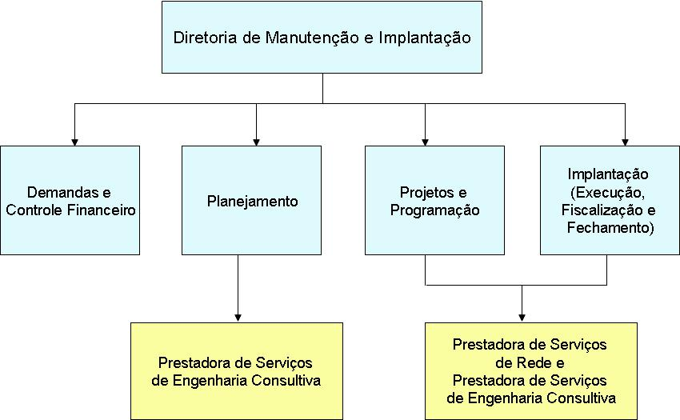
Figura 1 – Estrutura organizacional
O sistema teve a arquitetura construída de acordo com o fluxo de trabalho executado pelas áreas com o objetivo de conectar diariamente todas as regionais envolvidas, reduzindo o tempo de obtenção da informação e aumentando a assertividade da mesma. Proporcionando a visualização das pendências e todo o conteúdo referente à demanda pesquisada.
Como a maioria das bases de dados, foram criados perfis de acesso para a concessionária e para as prestadoras com as funcionalidades de inserir, consultar, alterar e remover registros.
Foi feita a categorização do conteúdo e contexto para viabilizar e facilitar a busca. E a execução de algumas atividades através do uso do sistema de controle para gestão e acompanhamento de obras de rede de acesso da concessionária dispensa o trabalho de uma quantidade de terceiros.
Os documentos encontram-se organizados por temas e armazenados, existindo uma ligação entre um registro na base de dados e o respectivo documento.
É importante perceber que cada etapa influencia todas as outras e todo o processo.
A figura 2 ilustra a arquitetura básica do fluxo dos processos trabalhados no sistema.
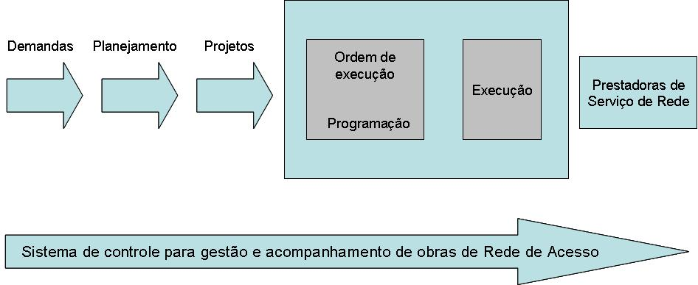
Figura 2 – Novo modelo
O sistema tem a possibilidade de localizar informação de uma forma rápida e simples, através de buscas genéricas ou avançadas, de forma transparente e lidar com centenas de pesquisas de usuários por dia.
Novo papel do pessoal da gestão de informações da implantação: ao invés de solicitar e analisar relatórios das diversas áreas, consultam no sistema único e abrangente.

7 Discussão

7.1 Benefícios
Com a automatização de algumas atividades, pode-se dispensar uma quantidade de terceiros, aumentando a receita da concessionária.
Um dos aspectos mais importantes foi o controle dos prazos e das demandas em andamento nas etapas de implantação das redes. E o controle gerou subsídios para a área de Planejamento. O aumento da visibilidade das demandas melhorou o dimensionamento da capacidade produtiva das prestadoras. Com informações precisas em mãos na hora certa é mais fácil tomar decisões.
A organização do conteúdo gerou aspectos positivos para verificação de todo material agregado às demandas. O sistema facilitou a identificação de pendências e aumentou o controle de responsabilidades.
Com a explicitação do conhecimento, viabilizou-se a execução de atividades para os colaboradores menos experientes.
O controle de todas as etapas da implantação e sua disponibilização contribuiu para a gestão das múltiplas demandas geradas diariamente. A empresa que possui um banco de dados com informações sobre os processos adotados durante todo o período de gerenciamento de uma demanda, por exemplo, evita retrabalho, repetição de erros e desenvolvimento de projetos simultâneos, e um sistema como esse relativamente bem funcional, pode trazer vantagens reais para a concessionária empresa, como reutilização de soluções, armazenamento de histórico de projetos anteriores, bancos de problemas e soluções, redução de custos, controle de prazos, planejamento entre outras.
O aumento de sinergia entre colaboradores pode ser considerado típico de setores de tecnologia que demandam grande volume de informação para executarem suas tarefas diárias e pode ser considerado como parte de um ecossistema onde o trabalho se desenvolve. (ISAAK, 2009).

7.2 Barreiras encontradas
Nem todos os objetivos foram atingidos até o momento, ficando grande parte ainda no plano de idealização da concessionária. Muitas das informações contidas no banco de dados não são úteis e poucos utilizam a ferramenta com entusiasmo, seja para consulta ou para registro.
Manter as informações atualizadas no sistema, fazer com que cada regional faça a sua parte é fundamental. Pois para que uma área faça uma atualização, a anterior tem que ter feito. Se as informações não forem confiáveis, a ferramenta pode cair em descrédito, e o excesso de informação pode dificultar o uso dos filtros, aparecendo diversas informações desconexas e tomando mais tempo do usuário pesquisador. “(...) o volume pode ser benéfico para o gerenciamento de dados, mas é um inimigo para a gestão do conhecimento, simplesmente porque os humanos têm que analisar todo o volume para encontrar o conhecimento desejado.” Davenport e Prussak (1998).
Barreiras culturais, resistências locais que geralmente afirmam que “o sistema anterior era melhor”, dificultam a aceitação.
Como o sistema é abrangente e como cada regional utilizava uma ferramenta distinta, há problemas com a migração de dados das bases antigas para o novo sistema e é difícil treinar todo o pessoal da concessionária e prestadoras quanto à utilização.

8. Conclusão
A não documentação e automatização dos processos de trabalho comprometiam a clareza da comunicação e agilidade nas implantações das redes de acesso na concessionária de telecomunicações.
Para tentar atingir o objetivo desejado, a concessionária identificou a necessidade de investir sistematicamente na gestão do conhecimento, implantando uma ferramenta unificada e abrangente que proporcionasse um maior controle das demandas.
No entanto, tal estudo nos permite inserir que embora a tecnologia da informação aumente a velocidade do processo de transferência de conhecimento o processo emperra quando a inovação não se entende com a cultura. A abrangência do sistema pode gerar o excesso de informação, sobrecarregando a capacidade de análise e pesquisa por parte dos colaboradores, culminado com o resultado inverso ao esperado. E a falta de atualização pelas áreas pertinentes pode fazer com que a ferramenta caia em descrédito, e que as pessoas deixem de consultar e até mesmo de registrar informações.
Em contraponto, são inúmeros os benefícios. A ferramenta se bem utilizada, concentrará informações precisas que podem ser obtidas de qualquer regional a qualquer momento. Proporcionando um controle abrangente de todas as demandas na concessionária de telecomunicações.
Nesse sentido é necessário seguir criteriosamente um fluxo onde a empresa faça com que as suas necessidades e fontes de informação, o processo de coleta, análise, contextualização e tratamento das demandas funcione através da ferramenta. Estabelecendo através do mecanismo descrito, um processo contínuo de disseminação e controle de informações, para que o compartilhamento de conhecimento aconteça na organização.

Referências
ALBERTINI, Alberto L. Administração de Informática: funções e fatores críticos de sucesso. 1. ed. São Paulo: Atlas, 1996.
BALDAM, Roquemar (org.). Que ferramenta devo usar? Rio de Janeiro, RJ: Qualitymark, 2005.
______. Gerenciamento Eletrônico de Documentos Técnicos em Departamentos de Engenharia de Projeto e Manutenção do Setor Siderúrgico. 2003. 231 f. Tese (Mestrado em Engenharia de Produção) - Programas de Pós-Graduação de Engenharia, Universidade Federal do Rio de Janeiro, Rio de Janeiro. 2003.
Cervellera, C. aviglione, L.. Optimization of a peer-to-peer system for efficient content replication. In: European Journal of Operational Research. Amsterdam: Elsevier, 2009.
CHOO, Chun W. The knowing organization: how organizations use information to construct meaning, create knowledge, and make decisions. New York : Oxford University, 1998c.
DAVENPORT, T. H.; PRUSAK, L. Conhecimento empresarial: como as organizações gerenciam o seu capital intelectual.. Rio de Janeiro: Campus, 1998.
______. Working Knowledge: How Organizations Manage What They Know. Harvard Business School Press, V. 36, (3), p. 12+, 1998.
DRUCKER, P. The age of social transformation. The Atlantic Monthly Company, 1994.
ELIASSEN, K.; FROM, J. Deregulation, privatisation and public service delivery: Universal service in telecommunications in Europe. In: Policy and Society. Amsterdam: Elsevier, 2009.
FROTA, M. N; FROTA, M. H. de A. Acesso à informação: estratégia para a competitividade. Brasília: CNPq/IBICT, FBB, 1994.
ISAAK, R. From collective learning to Silicon Valley replication: The limits to synergistic entrepreneurship in Sophia Antipolis. In: Research in International Business and Finance. Amsterdam: Elsevier, 2009.
KAPLAN, Robert S.; NORTON, David P. A estratégia em ação – Balanced Scoredcard. 3 ed. Rio de Janeiro: Campus, 1997.
MARCH, J. G., SIMON, H. A. Organizations. New York: Jhon Wiley & Sons, 1958.
NONAKA, Ikujiro; TAKEUCHI, Hirotaka. Criação do conhecimento na empresa. 10.ed. Rio de Janeiro, RJ: Campus, 1997.
MATTOS, M.G; ROSSETTO JÚNIOR, A.J; BLECHER, S. Teoria e prática da metodologia da pesquisa em educação física: construindo sua monografia, artigo científico e projeto de ação. São Paulo: Phorte, 2003.
MILLER, E. cPDm Market undergoes explosive growth. Revista e-DOC. May/june 2001, pp. 17-19, 2001.
O´BRIEN, James A. Sistemas de informação e as decisões gerenciais na era da Internet. São Paulo, SP: Saraiva, 2002.
PROBST, G.; RAUB, S.; ROMHARDT, K. Gestão do conhecimento: Os elementos construtivos do sucesso. Porto Alegre: Bookman, 2002.
SHAPIRO, C., VARIAN, H. Information rules: a strategic guide to the network economy. Berkeley: Haas School of Business, 1998.
SIMON, H. Comportamento administrativo. Rio de Janeiro, RJ: FGV, 1979.
VERGARA, Sylvia Constant. Projetos e relatórios de pesquisa em administração. 3.ed. São Paulo: Atlas, 2000. 92p.
VICO MAÑAS, A. Gestão de tecnologia e Inovação. 3. ed. São Paulo, SP: Érica, 2001.
YAN, S., FU, C. Constructing confidence belief functions from one expert. In: Expert Systems with Applications. Amsterdam: Elsevier, 2009.

